Tarea 2. Métodos de Punto Fijo y Newton-Raphson.
Utilizar los métodos de a) Punto Fijo y b) Newton-Raphson, para resolver los siguientes ejercicios:
- Determinar las raíces de $f\left(x\right)=-12-21x+18x^{2}-2.75x^{3}$. Utilizar $ε_{a}=0.01$
Solución
- Punto Fijo
Primera raíz
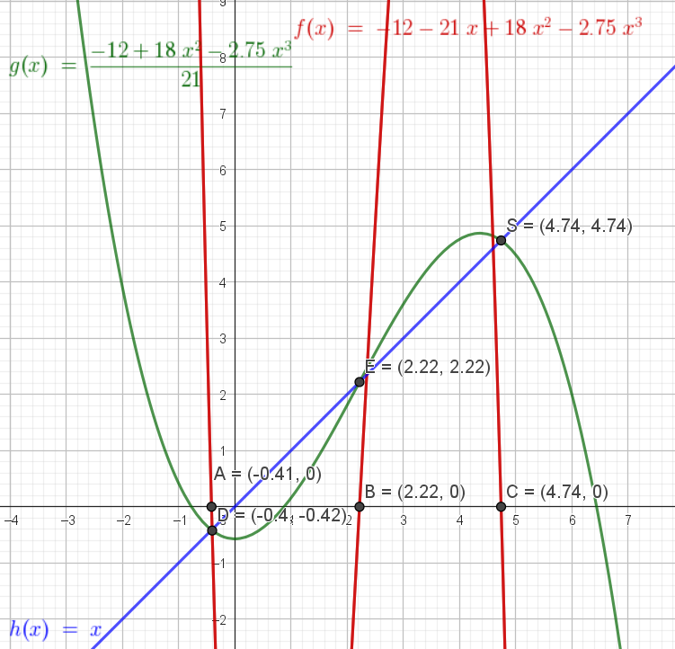
Para la primera raíz el despeje que utilice fue el de $g\left(x\right)=\frac{-12+18x^{2}-2.75x^{3}}{21}$. El cual se obtuvo de la siguiente manera:
$$f\left(x\right)=-12-21x+18x^{2}-2.75x^{3}=0$$
$$-12+18x^{2}-2.75x^{3}=21x$$
$$\frac{-12-21x+18x^{2}-2.75x^{3}}{21}=x=g(x)$$
Punto Fijo |  |  | tolerancia: | 0.01
 | i | xi | gxi | ea | er%
 | 0 | -0.4000 | -0.4259
 | 1 | -0.4259 | -0.4058 | 0.0259 | 6.0823
 | 2 | -0.4058 | -0.4215 | 0.0201 | 4.9465
 | 3 | -0.4215 | -0.4093 | 0.0157 | 3.7190
 | 4 | -0.4093 | -0.4188 | 0.0122 | 2.9732
 | 5 | -0.4188 | -0.4115 | 0.0095 | 2.2664
 | 6 | -0.4115 | -0.4172 | 0.0074 | 1.7930
 | 7 | -0.4172 | -0.4127 | 0.0057 | 1.3782
 | 8 | -0.4127 | -0.4162 | 0.0045 | 1.0835
 | 9 | -0.4162 | -0.4135 | 0.0035 | 0.8370
 | 10 | -0.4135 | -0.4156 | 0.0027 | 0.6554
 | 11 | -0.4156 | -0.4140 | 0.0021 | 0.5079
 | 12 | -0.4140 | -0.4152 | 0.0016 | 0.3968
 | 13 | -0.4152 | -0.4143 | 0.0013 | 0.3080
 | 14 | -0.4143 | -0.4150 | 0.0010 | 0.2403
 | 15 | -0.4150 | -0.4144 | 0.0008 | 0.1867
 | 16 | -0.4144 | -0.4149 | 0.0006 | 0.1456
La primera raíz encontrada es $x=-0.4144$ con un error absoluto de $0.0006$, en la iteración 16
Segunda raíz
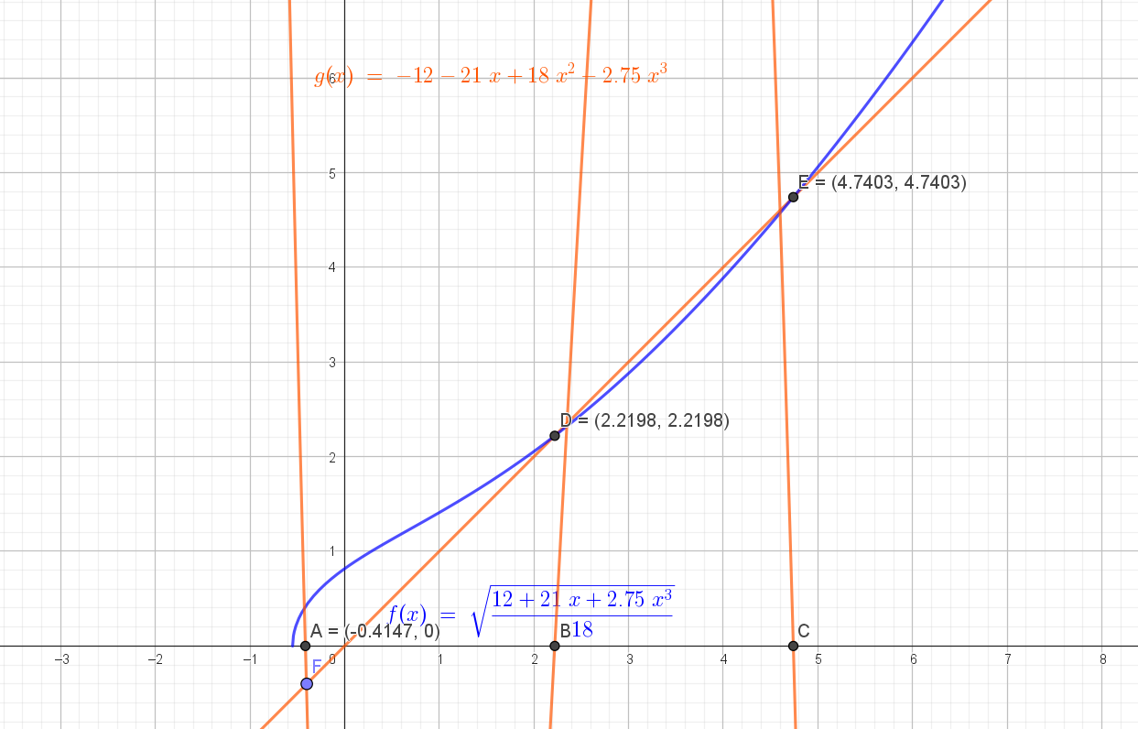
Para la segunda raíz el despeje que utilice fue el de $g\left(x\right)=\sqrt{\frac{-12-21x-2.75x^{3}}{-18}}$. El cual se obtuvo de la siguiente manera:
$$f\left(x\right)=-12-21x+18x^{2}-2.75x^{3}=0$$
$$-12+18x^{2}-2.75x^{3}=-18x^{2}$$
$$\sqrt{\frac{-12-21x-2.75x^{3}}{-18}}=x=g(x)$$
Punto Fijo |  |  | tolerancia: | 0.01
 | i | xi | gxi | ea | er%
 | 0 | 2.0000 | 2.0548
 | 1 | 2.0548 | 2.0951 | 0.0548 | 2.6671
 | 2 | 2.0951 | 2.1251 | 0.0403 | 1.9230
 | 3 | 2.1251 | 2.1476 | 0.0300 | 1.4106
 | 4 | 2.1476 | 2.1646 | 0.0225 | 1.0478
 | 5 | 2.1646 | 2.1775 | 0.0170 | 0.7856
 | 6 | 2.1775 | 2.1873 | 0.0129 | 0.5930
 | 7 | 2.1873 | 2.1949 | 0.0098 | 0.4500
 | 8 | 2.1949 | 2.2006 | 0.0075 | 0.3428
 | 9 | 2.2006 | 2.2050 | 0.0058 | 0.2619
 | 10 | 2.2050 | 2.2084 | 0.0044 | 0.2005
 | 11 | 2.2084 | 2.2111 | 0.0034 | 0.1538
 | 12 | 2.2111 | 2.2131 | 0.0026 | 0.1182
 | 13 | 2.2131 | 2.2146 | 0.0020 | 0.0909
 | 14 | 2.2146 | 2.2158 | 0.0015 | 0.0699
 | 15 | 2.2158 | 2.2167 | 0.0012 | 0.0538
 | 16 | 2.2167 | 2.2174 | 0.0009 | 0.0415
La segunda raíz encontrada es $x=2.2167$ con un error absoluto de $0.0009$, en la iteración 16
Tercera raíz
Para la tercera raíz el despeje que utilice fue el de $g\left(x\right)=\frac{-12+18x^{2}-2.75x^{3}}{21}$. El mismo que utilice en la primera raíz.
Punto Fijo |  |  | tolerancia: | 0.01
 | i | xi | gxi | ea | er%
 | 0 | 4.5000 | 4.8527
 | 1 | 4.8527 | 4.6486 | 0.3527 | 7.2677
 | 2 | 4.6486 | 4.7963 | 0.2040 | 4.3893
 | 3 | 4.7963 | 4.6979 | 0.1477 | 3.0786
 | 4 | 4.6979 | 4.7683 | 0.0984 | 2.0947
 | 5 | 4.7683 | 4.7199 | 0.0704 | 1.4765
 | 6 | 4.7199 | 4.7542 | 0.0484 | 1.0249
 | 7 | 4.7542 | 4.7304 | 0.0343 | 0.7216
 | 8 | 4.7304 | 4.7472 | 0.0238 | 0.5041
 | 9 | 4.7472 | 4.7355 | 0.0168 | 0.3543
 | 10 | 4.7355 | 4.7437 | 0.0117 | 0.2481
 | 11 | 4.7437 | 4.7379 | 0.0083 | 0.1742
 | 12 | 4.7379 | 4.7420 | 0.0058 | 0.1221
 | 13 | 4.7420 | 4.7391 | 0.0041 | 0.0857
 | 14 | 4.7391 | 4.7411 | 0.0028 | 0.0601
 | 15 | 4.7411 | 4.7397 | 0.0020 | 0.0422
 | 16 | 4.7397 | 4.7407 | 0.0014 | 0.0296
La tercera raíz encontrada es $x=4.7397$ con un error absoluto de $0.0014$, en la iteración 16
- Newton-Raphson
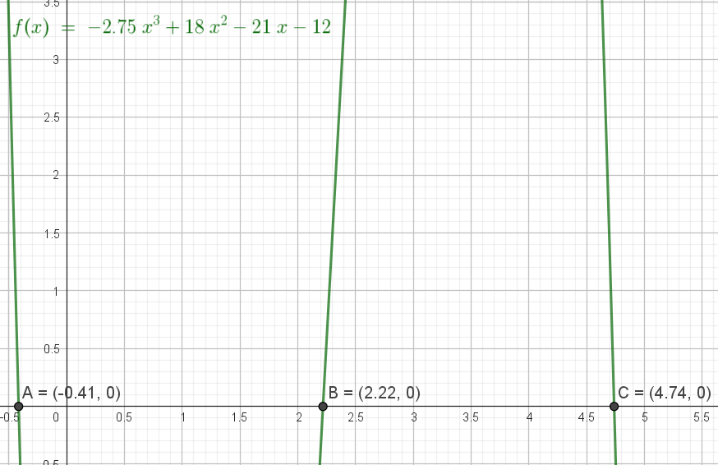
Primera raíz
Newton-Raphson |  | $$a_{6}$$ | $$a_{5}$$ | $$a_{4}$$ | $$a_{3}$$ | $$a_{2}$$ | $$a_{1}$$ | $$a_{0}$$ | 0.01
 | $$x_{0}$$ | 0.0000 | 0.0000 | 0.0000 | -2.7500 | 18.0000 | -21.0000 | -12.0000 | ea | er%
 | -0.4000 |  | 0.0000 | 0.0000 | 0.0000 | 1.1000 | -7.6400 | 11.46
 |  | 0.0000 | 0.0000 | 0.0000 | -2.7500 | 19.1000 | -28.6400 | -0.5440
 |  |  | 0.0000 | 0.0000 | 0.0000 | 1.1000 | -8.0800
 |  | 0.0000 | 0.0000 | 0.0000 | -2.7500 | 20.2000 | -36.7200
 | $$x_{1}$$ | 0.0000 | 0.0000 | 0.0000 | -2.7500 | 18.0000 | -21.0000 | -12.0000
 | -0.4148 |  | 0.0000 | 0.0000 | 0.0000 | 1.1407 | -7.9399 | 12.0047 | 0.0148 | 3.5714
 |  | 0.0000 | 0.0000 | 0.0000 | -2.7500 | 19.1407 | -28.9399 | 0.0047
 |  |  | 0.0000 | 0.0000 | 0.0000 | 1.1407 | -8.4131
 |  | 0.0000 | 0.0000 | 0.0000 | -2.7500 | 20.2815 | -37.3529
 | $$x_{2}$$ | 0.0000 | 0.0000 | 0.0000 | -2.7500 | 18.0000 | -21.0000 | -12.0000
 | -0.4147 |  | 0.0000 | 0.0000 | 0.0000 | 1.1404 | -7.9373 | 12.0000 | 0.0001 | 0.0302
 |  | 0.0000 | 0.0000 | 0.0000 | -2.7500 | 19.1404 | -28.9373 | 0.0000
 |  |  | 0.0000 | 0.0000 | 0.0000 | 1.1404 | -8.4102
 |  | 0.0000 | 0.0000 | 0.0000 | -2.7500 | 20.2808 | -37.3475
La primera raíz encontrada es $x=-0.4147$ con un error absoluto de $0.0000$, en la iteración 3 de la división sintética
Segunda raíz
Newton-Raphson |  | $$a_{6}$$ | $$a_{5}$$ | $$a_{4}$$ | $$a_{3}$$ | $$a_{2}$$ | $$a_{1}$$ | $$a_{0}$$ |  | 0.01
 | $$x_{0}$$ | 0.0000 | 0.0000 | 0.0000 | -2.7500 | 18.0000 | -21.0000 | -12.0000 | ea | er%
 | 2.0000 |  | 0.0000 | 0.0000 | 0.0000 | -5.5000 | 25.0000 | 8.00
 |  | 0.0000 | 0.0000 | 0.0000 | -2.7500 | 12.5000 | 4.0000 | -4.0000
 |  |  | 0.0000 | 0.0000 | 0.0000 | -5.5000 | 14.0000
 |  | 0.0000 | 0.0000 | 0.0000 | -2.7500 | 7.0000 | 18.0000
 | $$x_{1}$$ | 0.0000 | 0.0000 | 0.0000 | -2.7500 | 18.0000 | -21.0000 | -12.0000
 | 2.2222 |  | 0.0000 | 0.0000 | 0.0000 | -6.1111 | 26.4198 | 12.0439 | 0.2222 | 10.0000
 |  | 0.0000 | 0.0000 | 0.0000 | -2.7500 | 11.8889 | 5.4198 | 0.0439
 |  |  | 0.0000 | 0.0000 | 0.0000 | -6.1111 | 12.8395
 |  | 0.0000 | 0.0000 | 0.0000 | -2.7500 | 5.7778 | 18.2593
 | $$x_{2}$$ | 0.0000 | 0.0000 | 0.0000 | -2.7500 | 18.0000 | -21.0000 | -12.0000
 | 2.2198 |  | 0.0000 | 0.0000 | 0.0000 | -6.1045 | 26.4058 | 12.0000 | 0.0024 | 0.1083
 |  | 0.0000 | 0.0000 | 0.0000 | -2.7500 | 11.8955 | 5.4058 | 0.0000
 |  |  | 0.0000 | 0.0000 | 0.0000 | -6.1045 | 12.8550
 |  | 0.0000 | 0.0000 | 0.0000 | -2.7500 | 5.7910 | 18.2608
 | $$x_{3}$$ | 0.0000 | 0.0000 | 0.0000 | -2.7500 | 18.0000 | -21.0000 | -12.0000
 | 2.2198 |  | 0.0000 | 0.0000 | 0.0000 | -6.1045 | 26.4058 | 12.0000 | 0.0000 | 0.0000
 |  | 0.0000 | 0.0000 | 0.0000 | -2.7500 | 11.8955 | 5.4058 | 0.0000
 |  |  | 0.0000 | 0.0000 | 0.0000 | -6.1045 | 12.8550
 |  | 0.0000 | 0.0000 | 0.0000 | -2.7500 | 5.7910 | 18.2608
La segunda raíz encontrada es $x=2.2198$ con un error absoluto de $0.0000$, en la iteración 4 de la división sintética
Tercera raíz
Newton-Raphson |  | $$a_{6}$$ | $$a_{5}$$ | $$a_{4}$$ | $$a_{3}$$ | $$a_{2}$$ | $$a_{1}$$ | $$a_{0}$$ |  | 0.01
 | $$x_{0}$$ | 0.0000 | 0.0000 | 0.0000 | -2.7500 | 18.0000 | -21.0000 | -12.0000 | ea | er%
 | 4.5000 |  | 0.0000 | 0.0000 | 0.0000 | -12.3750 | 25.3125 | 19.41
 |  | 0.0000 | 0.0000 | 0.0000 | -2.7500 | 5.6250 | 4.3125 | 7.4063
 |  |  | 0.0000 | 0.0000 | 0.0000 | -12.3750 | -30.3750
 |  | 0.0000 | 0.0000 | 0.0000 | -2.7500 | -6.7500 | -26.0625
 | $$x_{1}$$ | 0.0000 | 0.0000 | 0.0000 | -2.7500 | 18.0000 | -21.0000 | -12.0000
 | 4.7842 |  | 0.0000 | 0.0000 | 0.0000 | -13.1565 | 23.1723 | 10.3925 | 0.2842 | 5.9398
 |  | 0.0000 | 0.0000 | 0.0000 | -2.7500 | 4.8435 | 2.1723 | -1.6075
 |  |  | 0.0000 | 0.0000 | 0.0000 | -13.1565 | -39.7706
 |  | 0.0000 | 0.0000 | 0.0000 | -2.7500 | -8.3129 | -37.5983
 | $$x_{2}$$ | 0.0000 | 0.0000 | 0.0000 | -2.7500 | 18.0000 | -21.0000 | -12.0000
 | 4.7414 |  | 0.0000 | 0.0000 | 0.0000 | -13.0389 | 23.5227 | 11.9610 | 0.0428 | 0.9017
 |  | 0.0000 | 0.0000 | 0.0000 | -2.7500 | 4.9611 | 2.5227 | -0.0390
 |  |  | 0.0000 | 0.0000 | 0.0000 | -13.0389 | -38.3002
 |  | 0.0000 | 0.0000 | 0.0000 | -2.7500 | -8.0778 | -35.7775
 | $$x_{3}$$ | 0.0000 | 0.0000 | 0.0000 | -2.7500 | 18.0000 | -21.0000 | -12.0000
 | 4.7403 |  | 0.0000 | 0.0000 | 0.0000 | -13.0359 | 23.5315 | 12.0000 | 0.0011 | 0.0230
 |  | 0.0000 | 0.0000 | 0.0000 | -2.7500 | 4.9641 | 2.5315 | 0.0000
 |  |  | 0.0000 | 0.0000 | 0.0000 | -13.0359 | -38.2629
 |  | 0.0000 | 0.0000 | 0.0000 | -2.7500 | -8.0718 | -35.7315
 | $$x_{4}$$ | 0.0000 | 0.0000 | 0.0000 | -2.7500 | 18.0000 | -21.0000 | -12.0000
 | 4.7403 |  | 0.0000 | 0.0000 | 0.0000 | -13.0359 | 23.5315 | 12.0000 | 0.0000 | 0.0000
 |  | 0.0000 | 0.0000 | 0.0000 | -2.7500 | 4.9641 | 2.5315 | 0.0000
La tercera raíz encontrada es $x=4.7403$con un error absoluto de $0.0000$, en la iteración 5 de la división sintética

- Determinar la primera raíz no trivial de $senx=x^{2}$. Hacer el cálculo hasta que $ε_{r}=0.05\%$
Solución
- Punto Fijo
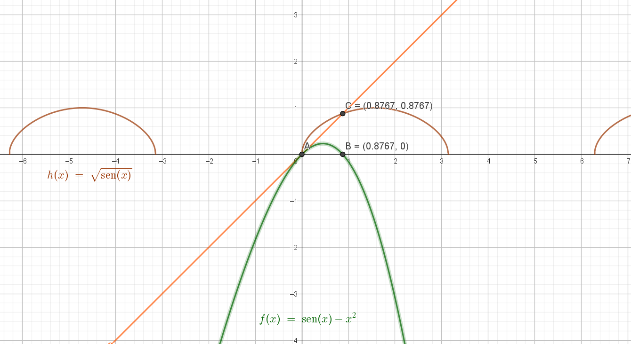
Para este ejercicio el despeje que se utilizo fue el de $g\left(x\right)=\sqrt{sen(x)}$
Donde el despeje se originó de la siguiente manera:
$$f\left(x\right)=sen\left(x\right)-x^{2}=0$$
$$sen\left(x\right)=x^{2}$$
$$\sqrt{sen(x)}=x=g(x)$$
Punto Fijo |  |  | tolerancia: |  | 0.05
 | i | $$x_{i}$$ | $$gx_{i}$$ | ea | er%
 | 0 | 0.6000 | 0.7514
 | 1 | 0.7514 | 0.8262 | 0.1514 | 20.1519
 | 2 | 0.8262 | 0.8576 | 0.0748 | 9.0553
 | 3 | 0.8576 | 0.8696 | 0.0313 | 3.6505
 | 4 | 0.8696 | 0.8741 | 0.0121 | 1.3881
 | 5 | 0.8741 | 0.8758 | 0.0045 | 0.5145
 | 6 | 0.8758 | 0.8764 | 0.0017 | 0.1888
 | 7 | 0.8764 | 0.8766 | 0.0006 | 0.0690
 | 8 | 0.8766 | 0.8767 | 0.0002 | 0.0252
 | 9 | 0.8767 | 0.8767 | 0.0001 | 0.0092
 | 10 | 0.8767 | 0.8767 | 0.0000 | 0.0034
 | 11 | 0.8767 | 0.8767 | 0.0000 | 0.0012
 | 12 | 0.8767 | 0.8767 | 0.0000 | 0.0004
 | 13 | 0.8767 | 0.8767 | 0.0000 | 0.0002
 | 14 | 0.8767 | 0.8767 | 0.0000 | 0.0001
 | 15 | 0.8767 | 0.8767 | 0.0000 | 0.0000
La raíz encontrada es $x=0.8767$ con un error relativo de $0.0000\%$, en la iteración 15
- Newton-Raphson
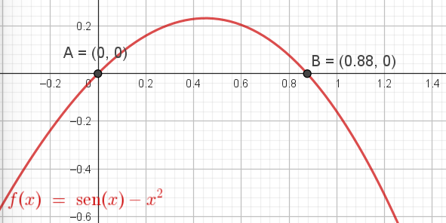
Para este método ocupamos derivar la función por lo que nuestra derivada queda de la siguiente manera:
$$f\left(x\right)=sen\left(x\right)-x^{2}$$
$$f^{´}\left(x\right)=cos\left(x\right)-2x$$
Newton-Raphson |  |  |  | tolerancia: |  | 0.05
 | i | $$x_{i}$$ | $$fx_{i}$$ | $$f^{'}x_{i}$$ | ea | er%
 | 1 | 0.6000 | 0.2046 | -0.3747
 | 2 | 1.1462 | -0.4026 | -1.8805 | 0.5462 | 47.6532
 | 3 | 0.9321 | -0.0660 | -1.2681 | 0.2141 | 22.9674
 | 4 | 0.8801 | -0.0038 | -1.1231 | 0.0520 | 5.9101
 | 5 | 0.8767 | 0.0000 | -1.1138 | 0.0034 | 0.3836
 | 6 | 0.8767 | 0.0000 | -1.1138 | 0.0000 | 0.0016
 | 7 | 0.8767 | 0.0000 | -1.1138 | 0.0000 | 0.0000
La raíz encontrada es $x=0.8767$ con un error absoluto de $0.0000\%$, en la iteración 7

- Resolver la siguiente ecuación: $lnx^{2}=0.7$, considerar una tolerancia de 0.001
Solución
- Punto Fijo
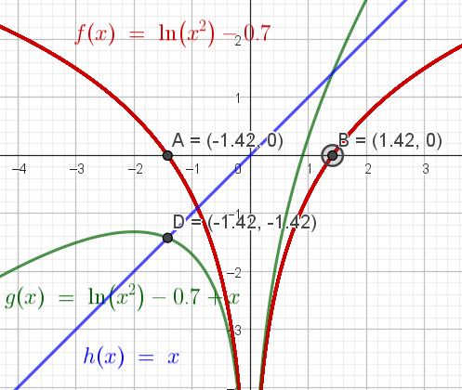
El despeje de este ejercicio quedo de la siguiente forma:
$$f\left(x\right)=ln⁡(x^{2})-0.7=0$$
$$ln(x^{2})-0.7+x=x=g(x)$$
De esta gráfica se observa que existen dos raíces porque es una función par que a su vez es simétrica, por lo que dará dos raíces iguales, pero de diferente signo. En este caso se desarrollan ambas en cada método.
Punto Fijo |  |  | tolerancia: | 0.001
 | i | xi | gxi | ea | er%
 | 0 | 1.0000 | 0.3000
 | 1 | 0.3000 | -2.8079 | 0.7000 | 233.3333
 | 2 | -2.8079 | -1.4430 | 3.1079 | 110.6840
 | 3 | -1.4430 | -1.4095 | 1.3649 | 94.5855
 | 4 | -1.4095 | -1.4230 | 0.0335 | 2.3769
 | 5 | -1.4230 | -1.4175 | 0.0135 | 0.9472
 | 6 | -1.4175 | -1.4197 | 0.0056 | 0.3919
 | 7 | -1.4197 | -1.4188 | 0.0023 | 0.1597
 | 8 | -1.4188 | -1.4192 | 0.0009 | 0.0655
 | 9 | -1.4192 | -1.4190 | 0.0004 | 0.0268
 | 10 | -1.4190 | -1.4191 | 0.0002 | 0.0110
 | 11 | -1.4191 | -1.4191 | 0.0001 | 0.0045
 | 12 | -1.4191 | -1.4191 | 0.0000 | 0.0018
La raíz encontrada es $x=-1.4191$ con un error absoluto de $0.0000$, en la iteración 12
- Newton-Raphson
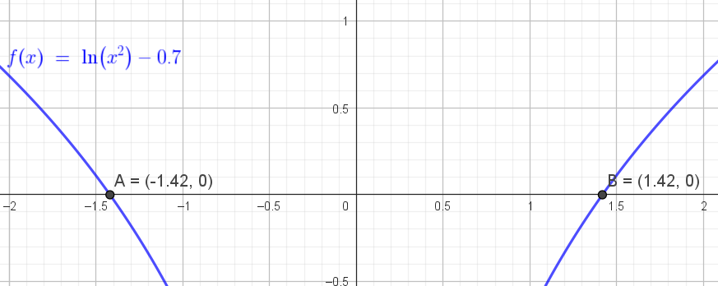
Para este ejercicio es necesario derivar por lo que la función derivada es la siguiente:
$$f\left(x\right)=ln⁡(x^{2})-0.7$$
$$f^{´}\left(x\right)=\frac{1}{x^{2}}∙x^{2}$$
$$f^{´}\left(x\right)=\frac{2}{x}$$
Newton-Raphson |  |  |  | tolerancia: | 0.001
 | i | $$x_{i}$$ | $$fx_{i}$$ | $$f^{'}x_{i}$$ | ea | er%
 | 1 | 1.3000 | -0.1753 | 1.5385
 | 2 | 1.4139 | -0.0073 | 1.4145 | 0.1139 | 8.0575
 | 3 | 1.4191 | 0.0000 | 1.4094 | 0.0051 | 0.3616
 | 4 | 1.4191 | 0.0000 | 1.4094 | 0.0000 | 0.0007
 | 5 | 1.4191 | 0.0000 | 1.4094 | 0.0000 | 0.0000
La raíz encontrada es $x=1.4191$con un error absoluto de $0.0000$, en la iteración 5

- Determinar la raíz de $f\left(x\right)=\frac{0.8-0.3x}{x}$, considerar una tolerancia de 0.05%
Solución
- Punto Fijo
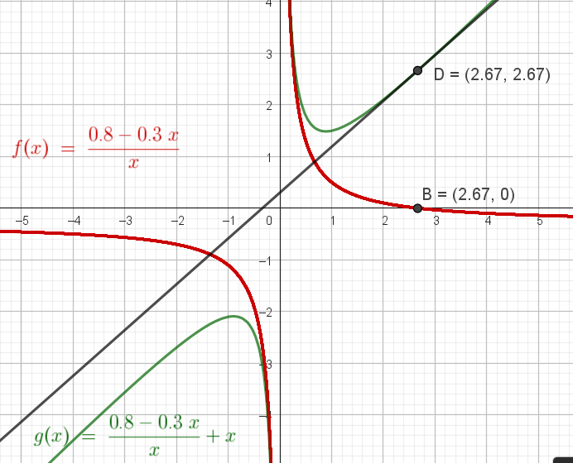
En este ejercicio el despeje de x resulta mediante el siguiente desarrollo:
$$f\left(x\right)=\frac{0.8-0.3x}{x}=0$$
$$\frac{0.8-0.3x}{x}+x=x=g(x)$$
Punto Fijo |  |  | tolerancia: |  | 0.05
 | i | $$x_{i}$$ | $$gx_{i}$$ | ea | er%
 | 0 | 2.5000 | 2.5200
 | 1 | 2.5200 | 2.5375 | 0.0200 | 0.7937
 | 2 | 2.5375 | 2.5527 | 0.0175 | 0.6881
 | 3 | 2.5527 | 2.5661 | 0.0153 | 0.5984
 | 4 | 2.5661 | 2.5779 | 0.0134 | 0.5218
 | 5 | 2.5779 | 2.5882 | 0.0118 | 0.4560
 | 6 | 2.5882 | 2.5973 | 0.0103 | 0.3992
 | 7 | 2.5973 | 2.6053 | 0.0091 | 0.3501
 | 8 | 2.6053 | 2.6124 | 0.0080 | 0.3075
 | 9 | 2.6124 | 2.6186 | 0.0071 | 0.2704
 | 10 | 2.6186 | 2.6241 | 0.0062 | 0.2381
 | 11 | 2.6241 | 2.6290 | 0.0055 | 0.2098
 | 12 | 2.6290 | 2.6333 | 0.0049 | 0.1850
 | 13 | 2.6333 | 2.6371 | 0.0043 | 0.1633
 | 14 | 2.6371 | 2.6405 | 0.0038 | 0.1442
 | 15 | 2.6405 | 2.6434 | 0.0034 | 0.1274
 | 16 | 2.6434 | 2.6461 | 0.0030 | 0.1127
 | 17 | 2.6461 | 2.6484 | 0.0026 | 0.0997
 | 18 | 2.6484 | 2.6505 | 0.0023 | 0.0882
 | 19 | 2.6505 | 2.6523 | 0.0021 | 0.0781
 | 20 | 2.6523 | 2.6539 | 0.0018 | 0.0691
 | 21 | 2.6539 | 2.6554 | 0.0016 | 0.0612
 | 22 | 2.6554 | 2.6566 | 0.0014 | 0.0542
 | 23 | 2.6566 | 2.6578 | 0.0013 | 0.0480
 | 24 | 2.6578 | 2.6588 | 0.0011 | 0.0426
 | 25 | 2.6588 | 2.6597 | 0.0010 | 0.0377
La raíz encontrada es $x=2.6588$con un error relativo de $0.0377\%$, en la iteración 25
- Newton-Raphson
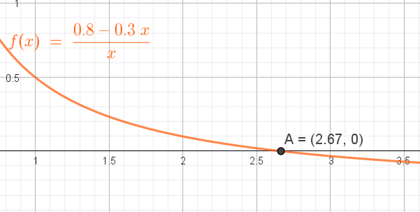
Esta función mantiene una derivada como:
$$f\left(x\right)=\frac{0.8-0.3x}{x}$$
$$f^{´}\left(x\right)=\frac{\frac{4}{5}-\frac{3x}{10}}{x^{2}}$$
$$f^{´}\left(x\right)=-\frac{4}{5x^{2}}$$
Newton-Raphson |  |  |  | tolerancia: |  | 0.05
 | i | $$x_{i}$$ | $$fx_{i}$$ | $$f^{'}x_{i}$$ | ea | er%
 | 1 | 2.5000 | 0.0200 | -0.1280
 | 2 | 2.6563 | 0.0012 | -0.1134 | 0.1563 | 5.8824
 | 3 | 2.6666 | 0.0000 | -0.1125 | 0.0104 | 0.3891
 | 4 | 2.6667 | 0.0000 | -0.1125 | 0.0000 | 0.0015
 | 5 | 2.6667 | 0.0000 | -0.1125 | 0.0000 | 0.0000
La raíz encontrada es $x=2.6667$ con un error relativo de $0.0000\%$, en la iteración 5

- Calcular la raíz cuadrada positiva de 18. Considerar una tolerancia de 0.001 o de 0.01% (la que se cumpla primera)
Solución
- Punto Fijo
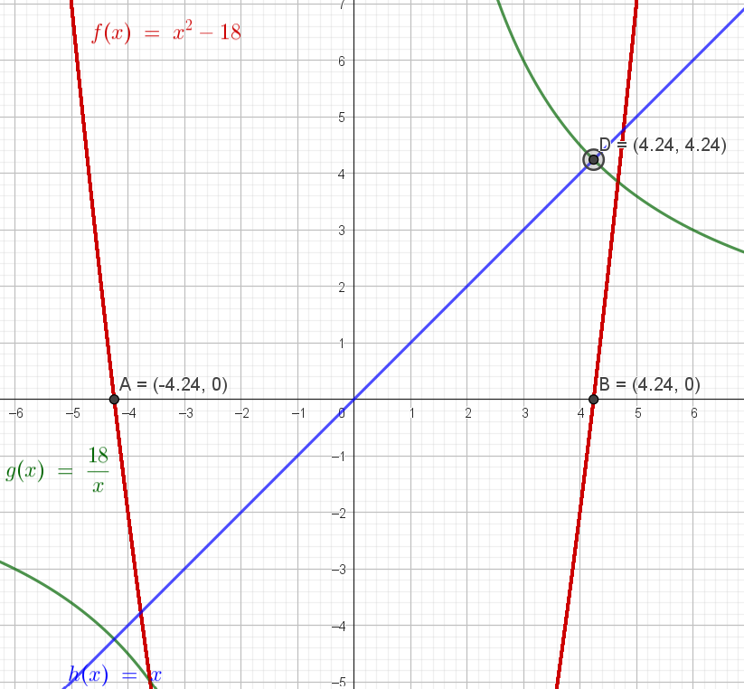
Nuevamente nos encontramos con una función par que a su vez es simétrica, por lo que podemos encontrarnos con cualquiera de los dos resultados.
Dentro de este despeje nos encontramos con el siguiente procedimiento:
$$f\left(x\right)=x^{2}-18=0$$
$$\frac{18}{x}=x=g(x)$$
Punto Fijo |  |  | tolerancia | 0.001 | 0.01
 | i | $$x_{i}$$ | $$gx_{i}$$ | ea | er%
 | 0 | 4.0000 | 4.3267
 | 1 | 4.3267 | 4.2150 | 0.3267 | 7.5518
 | 2 | 4.2150 | 4.2519 | 0.1118 | 2.6520
 | 3 | 4.2519 | 4.2396 | 0.0369 | 0.8687
 | 4 | 4.2396 | 4.2437 | 0.0123 | 0.2912
 | 5 | 4.2437 | 4.2423 | 0.0041 | 0.0969
 | 6 | 4.2423 | 4.2428 | 0.0014 | 0.0323
 | 7 | 4.2428 | 4.2426 | 0.0005 | 0.0108
 | 8 | 4.2426 | 4.2427 | 0.0002 | 0.0036
 | 9 | 4.2427 | 4.2426 | 0.0001 | 0.0012
 | 10 | 4.2426 | 4.2426 | 0.0000 | 0.0004
 | 11 | 4.2426 | 4.2426 | 0.0000 | 0.0001
 | 12 | 4.2426 | 4.2426 | 0.0000 | 0.0000
La primera raíz encontrada en cumplirse es $x=4.2428$ con un error absoluto de $0.0005$, en la iteración 7
- Newton-Raphson
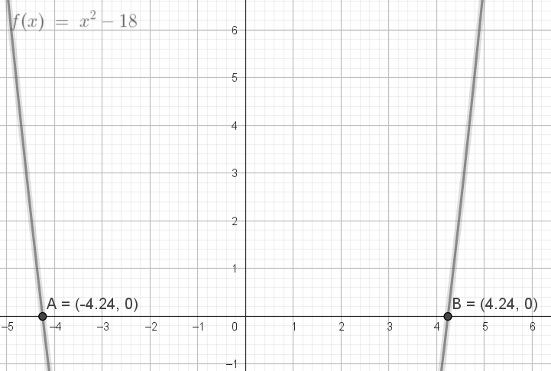
Dentro de esta función obtenemos una derivada sencilla debido al cuerpo d la función:
$$f\left(x\right)=x^{2}-18$$
$$f^{´}\left(x\right)=2x$$
Newton-Raphson |  |  |  | tolerancia: | 0.001 | 0.01
 | i | $$x_{i}$$ | $$fx_{i}$$ | $$f^{'}x_{i}$$ | ea | er%
 | 1 | 4.0000 | -2.0000 | 8.0000
 | 2 | 4.2500 | 0.0625 | 8.5000 | 0.2500 | 5.8824
 | 3 | 4.2426 | 0.0001 | 8.4853 | 0.0074 | 0.1733
 | 4 | 4.2426 | 0.0000 | 8.4853 | 0.0000 | 0.0002
 | 5 | 4.2426 | 0.0000 | 8.4853 | 0.0000 | 0.0000
La primera raíz encontrada en cumplirse es $x=4.2426$ con un error absoluto de $0.0000$, en la iteración 5

- Determinar la raíz positiva más pequeña de la función $x^{2}\left|cos\sqrt{x}\right|-5$. Realizar el cálculo hasta que $ε_{r}=0.1\%$
Solución
- Punto Fijo
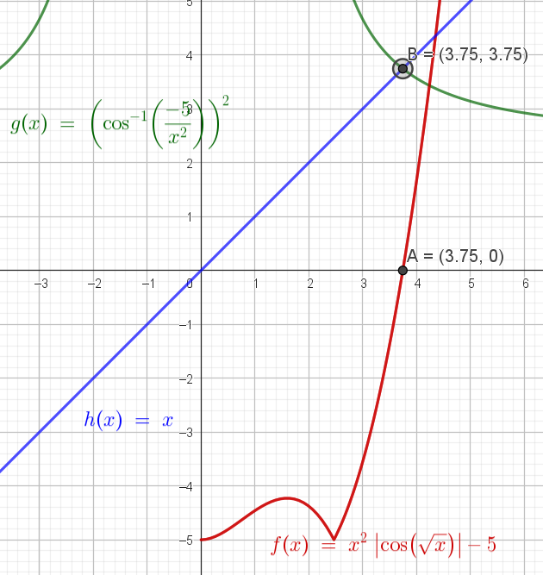

El despeje de la x dentro de esta función queda así:
$$f\left(x\right)=x^{2}|cos⁡(\sqrt{x})|-5=0$$
Existen dos condiciones por la existencia del absoluto, pero tomaremos en cuenta la de signo negativo por es con la que cruza el método:
$$-cos\sqrt{x}=\frac{5}{x^{2}};si cos\sqrt{x}<0$$
$$\sqrt{x}=angcos\left(-\frac{5}{x^{2}}\right)$$
$$angcos\left(-\frac{5}{x^{2}}\right)=x=g(x)$$
Punto Fijo |  |  | tolerancia: |  | 0.1
 | i | $$x_{i}$$ | $$gx_{i}$$ | ea | er%
 | 0 | 3.6000 | 3.8686
 | 1 | 3.8686 | 3.6536 | 0.2686 | 6.9429
 | 2 | 3.6536 | 3.8210 | 0.2150 | 5.8847
 | 3 | 3.8210 | 3.6877 | 0.1674 | 4.3803
 | 4 | 3.6877 | 3.7920 | 0.1332 | 3.6131
 | 5 | 3.7920 | 3.7093 | 0.1042 | 2.7490
 | 6 | 3.7093 | 3.7742 | 0.0827 | 2.2293
 | 7 | 3.7742 | 3.7228 | 0.0649 | 1.7193
 | 8 | 3.7228 | 3.7632 | 0.0514 | 1.3796
 | 9 | 3.7632 | 3.7313 | 0.0404 | 1.0730
 | 10 | 3.7313 | 3.7564 | 0.0319 | 0.8554
 | 11 | 3.7564 | 3.7365 | 0.0251 | 0.6687
 | 12 | 3.7365 | 3.7522 | 0.0198 | 0.5309
 | 13 | 3.7522 | 3.7398 | 0.0156 | 0.4164
 | 14 | 3.7398 | 3.7496 | 0.0123 | 0.3298
 | 15 | 3.7496 | 3.7419 | 0.0097 | 0.2592
 | 16 | 3.7419 | 3.7479 | 0.0077 | 0.2049
 | 17 | 3.7479 | 3.7432 | 0.0060 | 0.1612
 | 18 | 3.7432 | 3.7469 | 0.0048 | 0.1274
 | 19 | 3.7469 | 3.7440 | 0.0038 | 0.1003
 | 20 | 3.7440 | 3.7463 | 0.0030 | 0.0792
 | 21 | 3.7463 | 3.7444 | 0.0023 | 0.0624
La raíz encontrada es $x=3.7463$ con un error relativo de $0.0624\%$, en la iteración 21
- Newton-Raphson
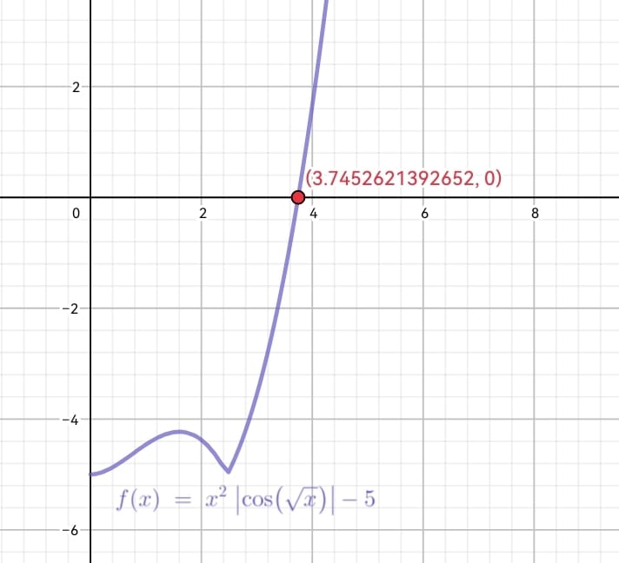
Esta es una derivada complicada por lo que tratare de resumir los pasos:
$$f\left(x\right)=x^{2}\left|\cos\left(\sqrt{x}\right)\right|-5$$
$$f^{´}=\frac{4xcos{\left(\sqrt{x}\right)}^{2}-xcos\left(\sqrt{x}\right)sen(\sqrt{x})(\sqrt{x})}{2|cos⁡(\sqrt{x})|}$$
Newton-Raphson |  |  |  | tolerancia |  | 0.1
 | i | $$x_{i}$$ | $$fx_{i}$$ | $$f^{'}x_{i}$$ | ea | er%
 | 1 | 3.6000 | -0.8425 | 5.5445
 | 2 | 3.7519 | 0.0406 | 6.0797 | 0.1519 | 4.0499
 | 3 | 3.7453 | 0.0001 | 6.0561 | 0.0067 | 0.1782
 | 4 | 3.7453 | 0.0000 | 6.0560 | 0.0000 | 0.0003
 | 5 | 3.7453 | 0.0000 | 6.0560 | 0.0000 | 0.0000
La raíz encontrada es $x=3.7453$ con un error relativo de $0.0000\%$, en la iteración 5

- Determinar las raíces reales de $f\left(x\right)=x^{4}-8x^{3}-35x^{2}+450x-1001$. Considerar una tolerancia del 0.01%
Solución
- Punto Fijo
Primera raíz
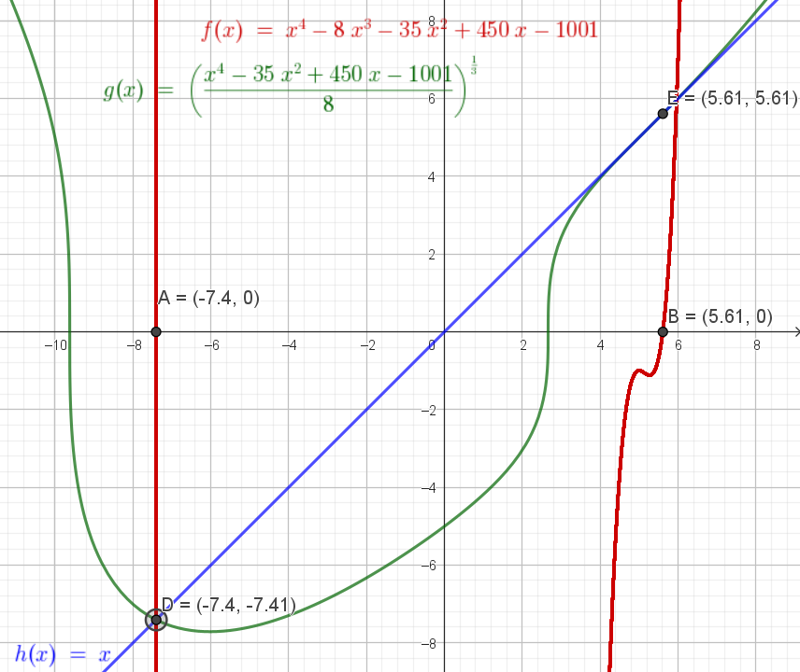
Dentro de este método se puede despejar de diferentes maneras la x pero elegí la siguiente:
$$f\left(x\right)=x^{4}-8x^{3}-35x^{2}+450x-1001=0$$
$$f\left(x\right)=x^{4}-35x^{2}+450x-1001=8x^{3}$$
$$f\left(x\right)=\frac{x^{4}-35x^{2}+450x-1001}{8}=x^{3}$$
$$\sqrt[3]{\frac{x^{4}-35x^{2}+450x-1001}{8}}=x=g(x)$$
Punto Fijo |  |  | tolerancia: |  | 0.01
 | i | $$x_{i}$$ | $$gx_{i}$$ | ea | er%
 | 0 | -7.0000 | -7.5661
 | 1 | -7.5661 | -7.3157 | 0.5661 | 7.4818
 | 2 | -7.3157 | -7.4455 | 0.2504 | 3.4224
 | 3 | -7.4455 | -7.3824 | 0.1297 | 1.7427
 | 4 | -7.3824 | -7.4141 | 0.0631 | 0.8549
 | 5 | -7.4141 | -7.3984 | 0.0318 | 0.4284
 | 6 | -7.3984 | -7.4062 | 0.0157 | 0.2126
 | 7 | -7.4062 | -7.4023 | 0.0079 | 0.1060
 | 8 | -7.4023 | -7.4043 | 0.0039 | 0.053
 | 9 | -7.4043 | -7.4033 | 0.0019 | 0.0263
 | 10 | -7.4033 | -7.4038 | 0.0010 | 0.0131
 | 11 | -7.4038 | -7.4036 | 0.0005 | 0.0065
 | 12 | -7.4036 | -7.4037 | 0.0002 | 0.0032
 | 13 | -7.4037 | -7.4036 | 0.0001 | 0.0016
 | 14 | -7.4036 | -7.4036 | 0.0001 | 0.0008
 | 15 | -7.4036 | -7.4036 | 0.0000 | 0.0004
 | 16 | -7.4036 | -7.4036 | 0.0000 | 0.0002
 | 17 | -7.4036 | -7.4036 | 0.0000 | 0.0001
 | 18 | -7.4036 | -7.4036 | 0.0000 | 0.0000
La primera raíz encontrada es $x=-7.4036$ con un error relativo de $0.0000\%$, en la iteración 18
Segunda raíz
Dentro de este método se puede despejar de diferentes maneras la x pero elegí la siguiente:
$$f\left(x\right)=x^{4}-8x^{3}-35x^{2}+450x-1001=0$$
$$x(x^{3}-8x^{2}-35x+450)-1001=0$$
$$\frac{1001}{x^{3}-8x^{2}-35x+450}=x=g(x)$$
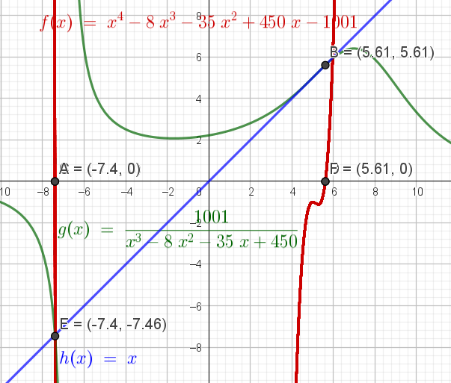
Punto Fijo |  |  | tolerancia: |  | 0.01
 | i | $$x_{i}$$ | $$gx_{i}$$ | ea | er%
 | 0 | 5.5950 | 5.5957
 | 1 | 5.5957 | 5.5963 | 0.0007 | 0.0117
 | 2 | 5.5963 | 5.5969 | 0.0006 | 0.0112
 | 3 | 5.5969 | 5.5975 | 0.0006 | 0.0107
 | 4 | 5.5975 | 5.5980 | 0.0006 | 0.0103
 | 5 | 5.5980 | 5.5985 | 0.0005 | 0.0098
 | 6 | 5.5985 | 5.5990 | 0.0005 | 0.0094
 | 7 | 5.5990 | 5.5995 | 0.0005 | 0.0090
La segunda raíz encontrada es $x=5.5990$ con un error relativo de $0.0090$, en la iteración 7
- Newton-Raphson
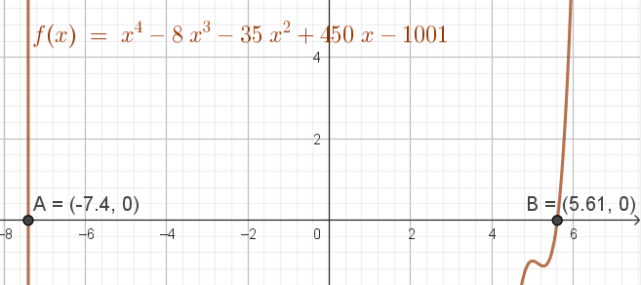
Primera raíz
Newton-Raphson |  | $$a_{6}$$ | $$a_{5}$$ | $$a_{4}$$ | $$a_{3}$$ | $$a_{2}$$ | $$a_{1}$$ | $$a_{0}$$ |  | 0.01
 | $$x_{0}$$ | 0.0000 | 0.0000 | 1.0000 | -8.0000 | -35.0000 | 450.0000 | -1001.0000 | ea | er%
 | -7.0000 |  | 0.0000 | 0.0000 | -7.0000 | 105.0000 | -490.0000 | 280.00
 |  | 0.0000 | 0.0000 | 1.0000 | -15.0000 | 70.0000 | -40.0000 | -721.0000
 |  |  | 0.0000 | 0.0000 | -7.0000 | 154.0000 | -1568.0000
 |  | 0.0000 | 0.0000 | 1.0000 | -22.0000 | 224.0000 | -1608.0000
 | $$x_{1}$$ | 0.0000 | 0.0000 | 1.0000 | -8.0000 | -35.0000 | 450.0000 | -1001.0000
 | -7.4484 |  | 0.0000 | 0.0000 | -7.4484 | 115.0655 | -596.3583 | 1090.1329 | 0.4484 | 6.0199
 |  | 0.0000 | 0.0000 | 1.0000 | -15.4484 | 80.0655 | -146.3583 | 89.1329
 |  |  | 0.0000 | 0.0000 | -7.4484 | 170.5439 | -1866.6345
 |  | 0.0000 | 0.0000 | 1.0000 | -22.8968 | 250.6094 | -2012.9929
 | $$x_{2}$$ | 0.0000 | 0.0000 | 1.0000 | -8.0000 | -35.0000 | 450.0000 | -1001.0000
 | -7.4041 |  | 0.0000 | 0.0000 | -7.4041 | 114.0536 | -585.3211 | 1001.9312 | 0.0443 | 0.5980
 |  | 0.0000 | 0.0000 | 1.0000 | -15.4041 | 79.0536 | -135.3211 | 0.9312
 |  |  | 0.0000 | 0.0000 | -7.4041 | 168.8744 | -1835.6844
 |  | 0.0000 | 0.0000 | 1.0000 | -22.8082 | 247.9279 | -1971.0054
 | $$x_{3}$$ | 0.0000 | 0.0000 | 1.0000 | -8.0000 | -35.0000 | 450.0000 | -1001.0000
 | -7.4036 |  | 0.0000 | 0.0000 | -7.4036 | 114.0428 | -585.2039 | 1001.0001 | 0.0005 | 0.0064
 |  | 0.0000 | 0.0000 | 1.0000 | -15.4036 | 79.0428 | -135.2039 | 0.0001
 |  |  | 0.0000 | 0.0000 | -7.4036 | 168.8566 | -1835.3559
 |  | 0.0000 | 0.0000 | 1.0000 | -22.8073 | 247.8994 | -1970.5598
 | $$x_{4}$$ | 0.0000 | 0.0000 | 1.0000 | -8.0000 | -35.0000 | 450.0000 | -1001.0000
 | -7.4036 |  | 0.0000 | 0.0000 | -7.4036 | 114.0428 | -585.2039 | 1001.0000 | 0.0000 | 0.0000
 |  | 0.0000 | 0.0000 | 1.0000 | -15.4036 | 79.0428 | -135.2039 | 0.0000
 |  |  | 0.0000 | 0.0000 | -7.4036 | 168.8566 | -1835.3559
 |  | 0.0000 | 0.0000 | 1.0000 | -22.8073 | 247.8994 | -1970.5598
La primera raíz encontrada es $x=-7.4036$ con un error relativo de $0.0000\%$, en la iteración 5 de la división sintética
Segunda raíz
Newton-  Raphson |  | $$a_{6}$$ | $$a_{5}$$ | $$a_{4}$$ | $$a_{3}$$ | $$a_{2}$$ | $$a_{1}$$ | $$a_{0}$$ |  | 0.01
 | $$x_{0}$$ | 0.0000 | 0.0000 | 1.0000 | -8.0000 | -35.0000 | 450.0000 | -1001.0000 | ea | er%
 | 5.5950 |  | 0.0000 | 0.0000 | 5.5950 | -13.4560 | -271.1112 | 1000.88
 |  | 0.0000 | 0.0000 | 1.0000 | -2.4050 | -48.4560 | 178.8888 | -0.1171
 |  |  | 0.0000 | 0.0000 | 5.5950 | 17.8481 | -171.2513
 |  | 0.0000 | 0.0000 | 1.0000 | 3.1900 | -30.6079 | 7.6375
 | $$x_{1}$$ | 0.0000 | 0.0000 | 1.0000 | -8.0000 | -35.0000 | 450.0000 | -1001.0000
 | 5.6103 |  | 0.0000 | 0.0000 | 5.6103 | -13.4068 | -271.5782 | 1001.0044 | 0.0153 | 0.2732
 |  | 0.0000 | 0.0000 | 1.0000 | -2.3897 | -48.4068 | 178.4218 | 0.0044
 |  |  | 0.0000 | 0.0000 | 5.6103 | 18.0689 | -170.2057
 |  | 0.0000 | 0.0000 | 1.0000 | 3.2207 | -30.3379 | 8.2160
 | $$x_{2}$$ | 0.0000 | 0.0000 | 1.0000 | -8.0000 | -35.0000 | 450.0000 | -1001.0000
 | 5.6098 |  | 0.0000 | 0.0000 | 5.6098 | -13.4086 | -271.5619 | 1001.0000 | 0.0005 | 0.0096
 |  | 0.0000 | 0.0000 | 1.0000 | -2.3902 | -48.4086 | 178.4381 | 0.0000
 |  |  | 0.0000 | 0.0000 | 5.6098 | 18.0612 | -170.2426
 |  | 0.0000 | 0.0000 | 1.0000 | 3.2196 | -30.3474 | 8.1955

La segunda raíz encontrada es $x=5.6098$ con un error relativo de $0.0000\%$, en la iteración 3 de la división sintética

- Resolver la ecuación $x^{3.5}=80$. Considerar una tolerancia de 0.01 o de 0.1% (la que se cumpla primero)
Solución
- Punto Fijo
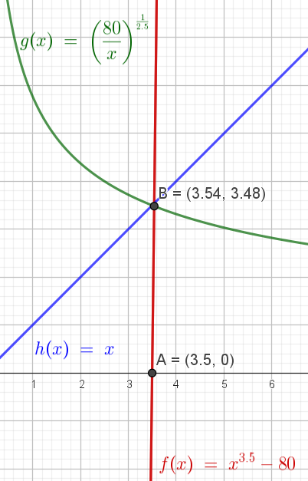
Dentro de esta función encontramos el despeje de la siguiente manera
$$f\left(x\right)=x^{3.5}-80=0$$
$$x(x^{3.5}-80=0)$$
$$x^{4.5}-80=0$$
$$\sqrt[4.5]{80x}=x=g(x)$$
Punto Fijo |  |  | tolerancia: | 0.01 | 0.1
 | i | $$x_{i}$$ | $$gx_{i}$$ | ea | er%
 | 0 | 5.5700 | 2.9033
 | 1 | 2.9033 | 3.7677 | 2.6667 | 91.8498
 | 2 | 3.7677 | 3.3947 | 0.8644 | 22.9424
 | 3 | 3.3947 | 3.5393 | 0.3730 | 10.9874
 | 4 | 3.5393 | 3.4807 | 0.1445 | 4.0841
 | 5 | 3.4807 | 3.5040 | 0.0585 | 1.6819
 | 6 | 3.5040 | 3.4947 | 0.0233 | 0.6650
 | 7 | 3.4947 | 3.4984 | 0.0093 | 0.2672
 | 8 | 3.4984 | 3.4969 | 0.0037 | 0.1067
La primera raíz encontrada en cumplirse es $x=3.4984$ con un error absoluto de $0.0037$, en la iteración 8
- Newton-Raphson
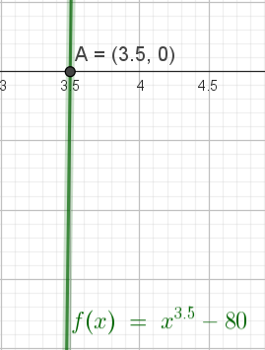
La derivación de la función es la siguiente:
$$f\left(x\right)=x^{3.5}-80$$
$$f^{´}\left(x\right)=\frac{7x^{2}(\sqrt{x})}{2}$$
Newton-Raphson |  |  |  | tolerancia: | 0.01 | 0.1
 | i | $$x_{i}$$ | $$fx_{i}$$ | $$f^{'}x_{i}$$ | ea | er%
 | 1 | 5.5700 | 327.8432 | 256.2749
 | 2 | 4.2907 | 83.6294 | 133.4743 | 1.2793 | 29.8146
 | 3 | 3.6642 | 14.1712 | 89.9517 | 0.6266 | 17.0996
 | 4 | 3.5066 | 0.7453 | 80.5925 | 0.1575 | 4.4927
 | 5 | 3.4974 | 0.0025 | 80.0622 | 0.0092 | 0.2644
 | 6 | 3.4974 | 0.0000 | 80.0605 | 0.0000 | 0.0009
 | 7 | 3.4974 | 0.0000 | 80.0605 | 0.0000 | 0.0000
La primera raíz encontrada es $x=3.4974$ con un error absoluto de $0.0000$, en la iteración 7

- Determinar el máximo de la función polinomial: $f\left(x\right)=-2x^{6}-1.5x^{4}+10x+2$; considerar un $ε_{r}=0.05\%$
Solución
- Punto Fijo
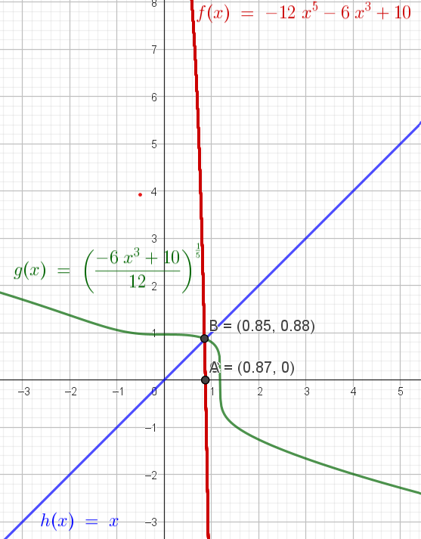
Para este despeje de x necesitamos definir cuál de todas usaremos.
$$f\left(x\right)=-2x^{6}-1.5x^{4}+10x+2$$
Pero como estamos buscando el máximo debemos primero derivarla y después despejar:
$$f^{´}\left(x\right)=-12x^{5}-6x^{3}+10=0$$
$$-6x^{3}+10=12x^{5}$$
$$\frac{-6x^{3}+10}{12}=x^{5}$$
$$\sqrt[5]{\frac{-6x^{3}+10}{12}}=x=g(x)$$
Punto Fijo |  |  | tolerancia: |  | 0.05
 | i | $$x_{i}$$ | $$gx_{i}$$ | ea | er%
 | 0 | 1.5000 | -0.9690
 | 1 | -0.9690 | 1.0520 | 2.4690 | 254.8042
 | 2 | 1.0520 | 0.7586 | 2.0209 | 192.1109
 | 3 | 0.7586 | 0.9074 | 0.2933 | 38.6646
 | 4 | 0.9074 | 0.8561 | 0.1487 | 16.3910
 | 5 | 0.8561 | 0.8773 | 0.0513 | 5.9892
 | 6 | 0.8773 | 0.8691 | 0.0212 | 2.4159
 | 7 | 0.8691 | 0.8723 | 0.0082 | 0.9454
 | 8 | 0.8723 | 0.8710 | 0.0033 | 0.3748
 | 9 | 0.8710 | 0.8716 | 0.0013 | 0.1479
 | 10 | 0.8716 | 0.8714 | 0.0005 | 0.0585
 | 11 | 0.8714 | 0.8714 | 0.0002 | 0.0231
 | 12 | 0.8714 | 0.8714 | 0.0001 | 0.0091
El máximo encontrado es $x=0.8714$ con un error relativo de $0.0091\%$, en la iteración 12
- Newton-Raphson
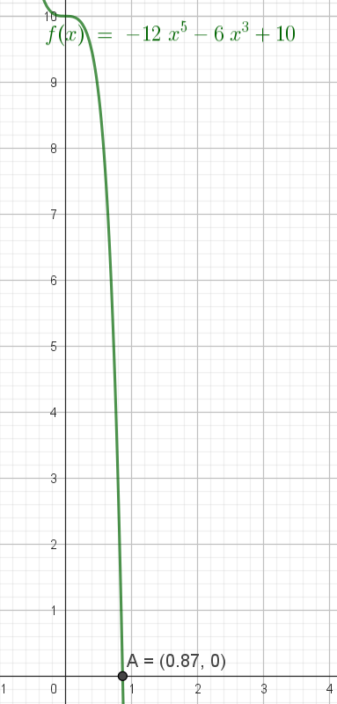
Newton-Raphson |  | $$a_{6}$$ | $$a_{5}$$ | $$a_{4}$$ | $$a_{3}$$ | $$a_{2}$$ | $$a_{1}$$ | $$a_{0}$$ |  | 0.05
 | $$x_{0}$$ | 0.0000 | -12.0000 | 0.0000 | -6.0000 | 0.0000 | 0.0000 | 10.0000 | ea | er%
 | 1.5000 |  | 0.0000 | -18.0000 | -27.0000 | -49.5000 | -74.2500 | -111.38
 |  | 0.0000 | -12.0000 | -18.0000 | -33.0000 | -49.5000 | -74.2500 | -101.3750
 |  |  | 0.0000 | -18.0000 | -54.0000 | -130.5000 | -270.0000
 |  | 0.0000 | -12.0000 | -36.0000 | -87.0000 | -180.0000 | -344.2500
 | $$x_{1}$$ | 0.0000 | -12.0000 | 0.0000 | -6.0000 | 0.0000 | 0.0000 | 10.0000
 | 1.2055 |  | 0.0000 | -14.4662 | -17.4393 | -28.2566 | -34.0638 | -41.0646 | 0.2945 | 24.4277
 |  | 0.0000 | -12.0000 | -14.4662 | -23.4393 | -28.2566 | -34.0638 | -31.0646
 |  |  | 0.0000 | -14.4662 | -34.8786 | -70.3034 | -118.8159
 |  | 0.0000 | -12.0000 | -28.9325 | -58.3180 | -98.5600 | -152.8798
 | $$x_{2}$$ | 0.0000 | -12.0000 | 0.0000 | -6.0000 | 0.0000 | 0.0000 | 10.0000
 | 1.0023 |  | 0.0000 | -12.0279 | -12.0558 | -18.0978 | -18.1398 | -18.1819 | 0.2032 | 20.2725
 |  | 0.0000 | -12.0000 | -12.0279 | -18.0558 | -18.0978 | -18.1398 | -8.1819
 |  |  | 0.0000 | -12.0279 | -24.1116 | -42.2654 | -60.5034
 |  | 0.0000 | -12.0000 | -24.0558 | -42.1675 | -60.3632 | -78.6432
 | $$x_{3}$$ | 0.0000 | -12.0000 | 0.0000 | -6.0000 | 0.0000 | 0.0000 | 10.0000
 | 0.8983 |  | 0.0000 | -10.7794 | -9.6830 | -14.0878 | -12.6548 | -11.3676 | 0.1040 | 11.5819
 |  | 0.0000 | -12.0000 | -10.7794 | -15.6830 | -14.0878 | -12.6548 | -1.3676
 |  |  | 0.0000 | -10.7794 | -19.3660 | -31.4839 | -40.9363
 |  | 0.0000 | -12.0000 | -21.5588 | -35.0489 | -45.5717 | -53.5911
 | $$x_{4}$$ | 0.0000 | -12.0000 | 0.0000 | -6.0000 | 0.0000 | 0.0000 | 10.0000
 | 0.8728 |  | 0.0000 | -10.4732 | -9.1406 | -13.2142 | -11.5329 | -10.0655 | 0.0255 | 2.9240
 |  | 0.0000 | -12.0000 | -10.4732 | -15.1406 | -13.2142 | -11.5329 | -0.0655
 |  |  | 0.0000 | -10.4732 | -18.2812 | -29.1694 | -36.9909
 |  | 0.0000 | -12.0000 | -20.9464 | -33.4218 | -42.3836 | -48.5238
 | $$x_{5}$$ | 0.0000 | -12.0000 | 0.0000 | -6.0000 | 0.0000 | 0.0000 | 10.0000
 | 0.8714 |  | 0.0000 | -10.4570 | -9.1124 | -13.1691 | -11.4758 | -10.0002 | 0.0013 | 0.1549
 |  | 0.0000 | -12.0000 | -10.4570 | -15.1124 | -13.1691 | -11.4758 | -0.0002
 |  |  | 0.0000 | -10.4570 | -18.2247 | -29.0505 | -36.7908
 |  | 0.0000 | -12.0000 | -20.9140 | -33.3371 | -42.2196 | -48.2666
 | x5 | 0.0000 | -12.0000 | 0.0000 | -6.0000 | 0.0000 | 0.0000 | 10.0000
 | 0.8714 |  | 0.0000 | -10.4569 | -9.1123 | -13.1690 | -11.4756 | -10.0000 | 0.0000 | 0.0004
 |  | 0.0000 | -12.0000 | -10.4569 | -15.1123 | -13.1690 | -11.4756 | 0.0000
 |  |  | 0.0000 | -10.4569 | -18.2246 | -29.0501 | -36.7903
 |  | 0.0000 | -12.0000 | -20.9139 | -33.3369 | -42.2192 | -48.2659
 | x5 | 0.0000 | -12.0000 | 0.0000 | -6.0000 | 0.0000 | 0.0000 | 10.0000
 | 0.8714 |  | 0.0000 | -10.4569 | -9.1123 | -13.1690 | -11.4756 | -10.0000 | 0.0000 | 0.0000
 |  | 0.0000 | -12.0000 | -10.4569 | -15.1123 | -13.1690 | -11.4756 | 0.0000
 |  |  | 0.0000 | -10.4569 | -18.2246 | -29.0501 | -36.7903
 |  | 0.0000 | -12.0000 | -20.9139 | -33.3369 | -42.2192 | -48.2659
El máximo encontrado es $x=0.8714$ con un error relativo de $0.0000\%$, en la iteración 6 de la división sintética

Conclusiones
Para cada tipo de método debieron realizarse dos tipos de graficas ya que la forma visual de cada una dependía de diferentes factores que demostraban la forma en la que trabaja cada método y como es que cada uno difiere en el momento del cálculo, ya que con Punto Fijo es más lento y los valores de los errores van cambiando de poco en poco a comparación del método de Newton-Raphson donde la raíz era encontrada a las pocas iteraciones. Además de que Newton-Raphson permite hallarlo por división sintética que lo hace aún más entendible y conciso al momento de resolver.
También, se presenta el caso donde no daba una raíz igual y esto se debía a que al ser funciones pares, son simétricas y podía encontrarse cualquiera de las dos raíces. Por lo que, aunque se jugara con los signos seguía dando los mismos resultados. Asimismo, podías ver que dentro de funciones como las polinómicas, el buscar las diversas raíces debían de ser mediante diferentes despejes para así encontrar las todas las raíces arrojadas por la gráfica y también el estar tratando con distintos intervalos para poderlo configurar de manera correcta.
- $senx=x^{2}→senx-x^{2}=0$ Despeje del ejercicio 2
- $lnx^{2}=0.7→lnx^{2}-0.7=0$ Despeje del ejercicio 3
- $x^{2}=18→x^{2}-18=0$ Despeje del ejercicio 5
- $x^{3.5}=80→x^{3.5}-80=0$ Despeje del ejercicio 8
- $-2x^{6}-1.5x^{4}+10x+2→-12x^{5}-6x^{3}+10$ Derivada del ejercicio 9

